**Отчет по практической работе №5**

**по дисциплине МДК 01.02 “Инструментальные средства разработки программного обеспечения”.**

Выполнил: студент

группы 319

Таран Александр Сергеевич

Дата 26.11.2024

**Цель работы:**

Задание №1

1. Выбрал для своего проекта инструмент отладки, Visual Studio Code и настроил его. 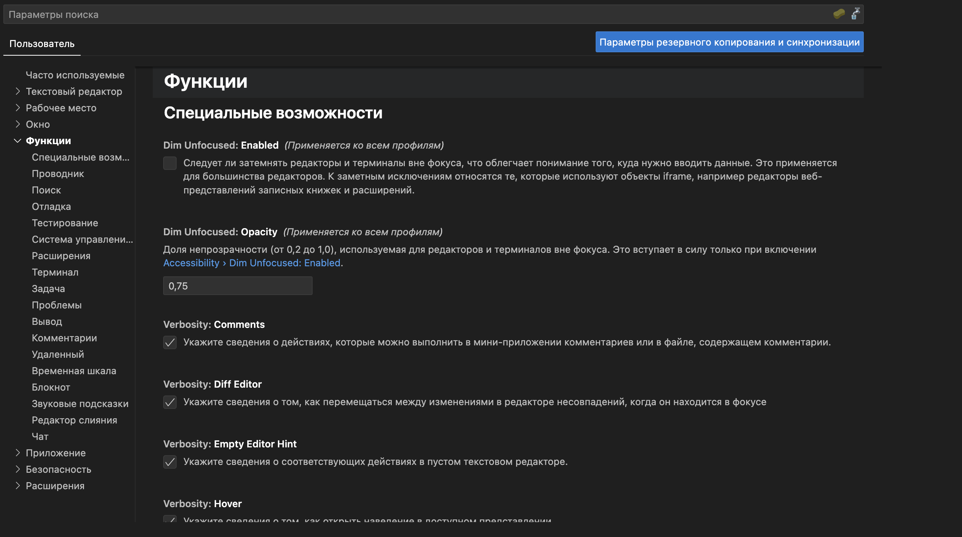

**Основная структура задания**

**Выводы работы**